**HISTORIA DE LA INFORMÁTICA**

La historia de la informática arranca realmente con los primeros intentos de resolver una serie de retos, como la automatización de procesos, la necesidad de ordenar y procesar datos, y los cálculos matemáticos.

Vamos a tratar de resumir algunos de los principales hechos históricos que acabaron dando lugar al nacimiento de la informática, que supone una de las mayores revoluciones de la humanidad.

Actualmente, la mayoría de nosotros estamos familiarizados con la informática, puesto que casi todos tenemos algún dispositivo informático que usamos habitualmente.

Sin embargo, en sus orígenes, los ordenadores solo se utilizaban en determinados ámbitos y para propósitos muy concretos, tenían la altura de un edificio de varias plantas, y un coste desorbitado, que hacía imposible tener uno para uso personal.

**ETAPAS DE LA HISTORIA DE LA INFORMÁTICA:**

1. Antigüedad

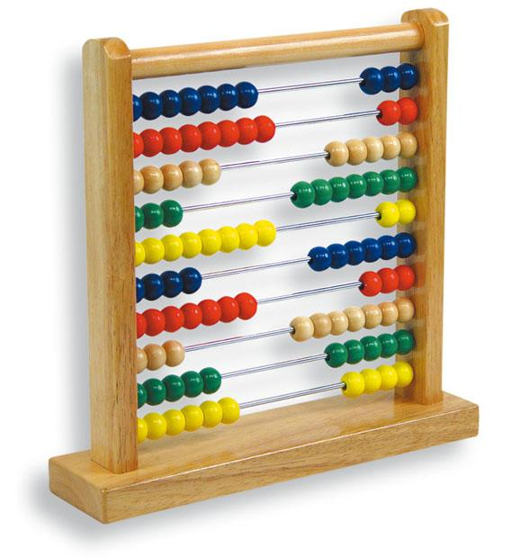

[Esta foto](http://cordoba751.cun.edu.co/ovas/agosto/ubaldo_paez_abaco/el_baco.html) de Autor desconocido está bajo licencia [CC BY-SA](https://creativecommons.org/licenses/by-sa/3.0/)

Aunque aún no se puede hablar de informática como tal, los primeros antecedentes los encontramos en los cálculos que se realizaban en la antigüedad con elementos como piedras.

Estos sistemas evolucionaron hasta llegar a los **ábacos** y los **tableros de cálculo.**

También en la antigua Grecia se utilizaron métodos para realizar cálculos matemáticos como, el **algoritmo de Euclides**.[1]

Encontramos otros ejemplos de estos antecedentes en multitud de culturas, como pueden ser Egipto, Mesopotamia, la India…

1. Siglos XVII a XIX

Durante estos siglos se produjeron una serie de hechos relevantes para el posterior nacimiento de la informática.

En 1642, el matemático Blaise **Pascal** inventó laprimera calculadora mecánica, que funcionaba mediante una serie de ruedas y engranajes.

Posteriormente fue mejorada por Gottfried **Leibniz** en 1671, dando lugar a las calculadoras, que suponen un antecedente de los ordenadores.

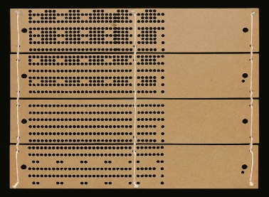

[Esta foto](https://mujeresconciencia.com/2018/06/27/tarjetas-para-programar-el-mundo/) de Autor desconocido está bajo licencia [CC BY-NC-ND](https://creativecommons.org/licenses/by-nc-nd/3.0/)

A principios del siglo XIX, **Jacquard** patentó un telar controlado por un sistema de tarjetas perforadas. Es considerada la forma más antigua de programación.

Utilizando esta idea, Charles **Babbage** inventó la máquina analítica en 1834, que ya permitía hacer operaciones complejas.

**Ada Lovelace** contribuyó ampliamente a su creación, y creó el lenguaje de programación con el que funcionaba dicha máquina.

1. Siglo XX

En 1936, Alan Turing definió la conocida como **máquina de Turing**, poniendo las bases para desarrollar la programación automática, y para la posterior creación de las calculadoras universales programables.

Demostró que dicha máquina era capaz de resolver cualquier problema matemático que pudiera representarse mediante un algoritmo.

En 1941 se inventó la primera máquina de cálculo totalmente programable y automática, a la que se llamó **Z3**.[2]

La primera máquina electromecánica es la denominada **Mark I Colossus**, creada en 1944.

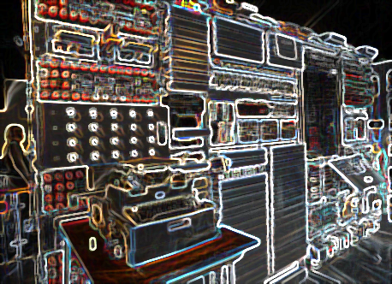

[Esta foto](http://www.flickr.com/photos/andrew_annemarie/10134919003/in/photostream/) de Autor desconocido está bajo licencia [CC BY-SA](https://creativecommons.org/licenses/by-sa/3.0/)

Fue construida en IBM, y tenía un uso militar, para descifrar las comunicaciones alemanas durante la segunda guerra mundial.

Se considera que el primer ordenador de la historia fue el **ENIAC** (1946), y supuso un gran avance en cuanto a velocidad de cálculo y fiabilidad.

[3][4]

Los pasos para ir al trabajo:

1. Me levanto temprano a la mañana
2. Voy al baño a asearme
3. Desayuno
4. Voy al baño a asearme nuevamente
5. Agarro el auto para ir al trabajo
6. Llego al trabajo antes de las 08:00 a.m.

1. El algoritmo de Euclides es un método o procedimiento que permite sistematizar la búsqueda del Máximo Común Divisor de 2 números naturales. También se le llama método de las divisiones sucesivas.
2. La computadora **Z3**, creada por Konrad Zuse en 1941, fue la primera máquina programable y completamente automática, características usadas para un computador.
3. https://omega2001.es/historia-de-la-informatica/
4. Notas de pie: Wikipedia